Информация из донесения о безвозвратных потерях
Фамилия | Турок
Имя | Николай
Отчество | Григорьевич
Дата рождения/Возраст | __.__.1924
Место рождения | Красноярский край, Козульский р-н,  дер. Полтановка
Дата и место призыва | __.__.1942,  Балахтинский РВК, Красноярский край,  Балахтинский р-н
Последнее место службы | 413 сд
Воинское звание | лейтенант
Причина выбытия | убит
Дата выбытия | 19.08.1943
Первичное место захоронения | Орловская обл., Жиздринский р-н,  в районе д. Красное Знамя,
Название источника информации | ЦАМО
Номер фонда источника информации | 33
Номер описи источника информации | 11458
Номер дела источника информации | 121

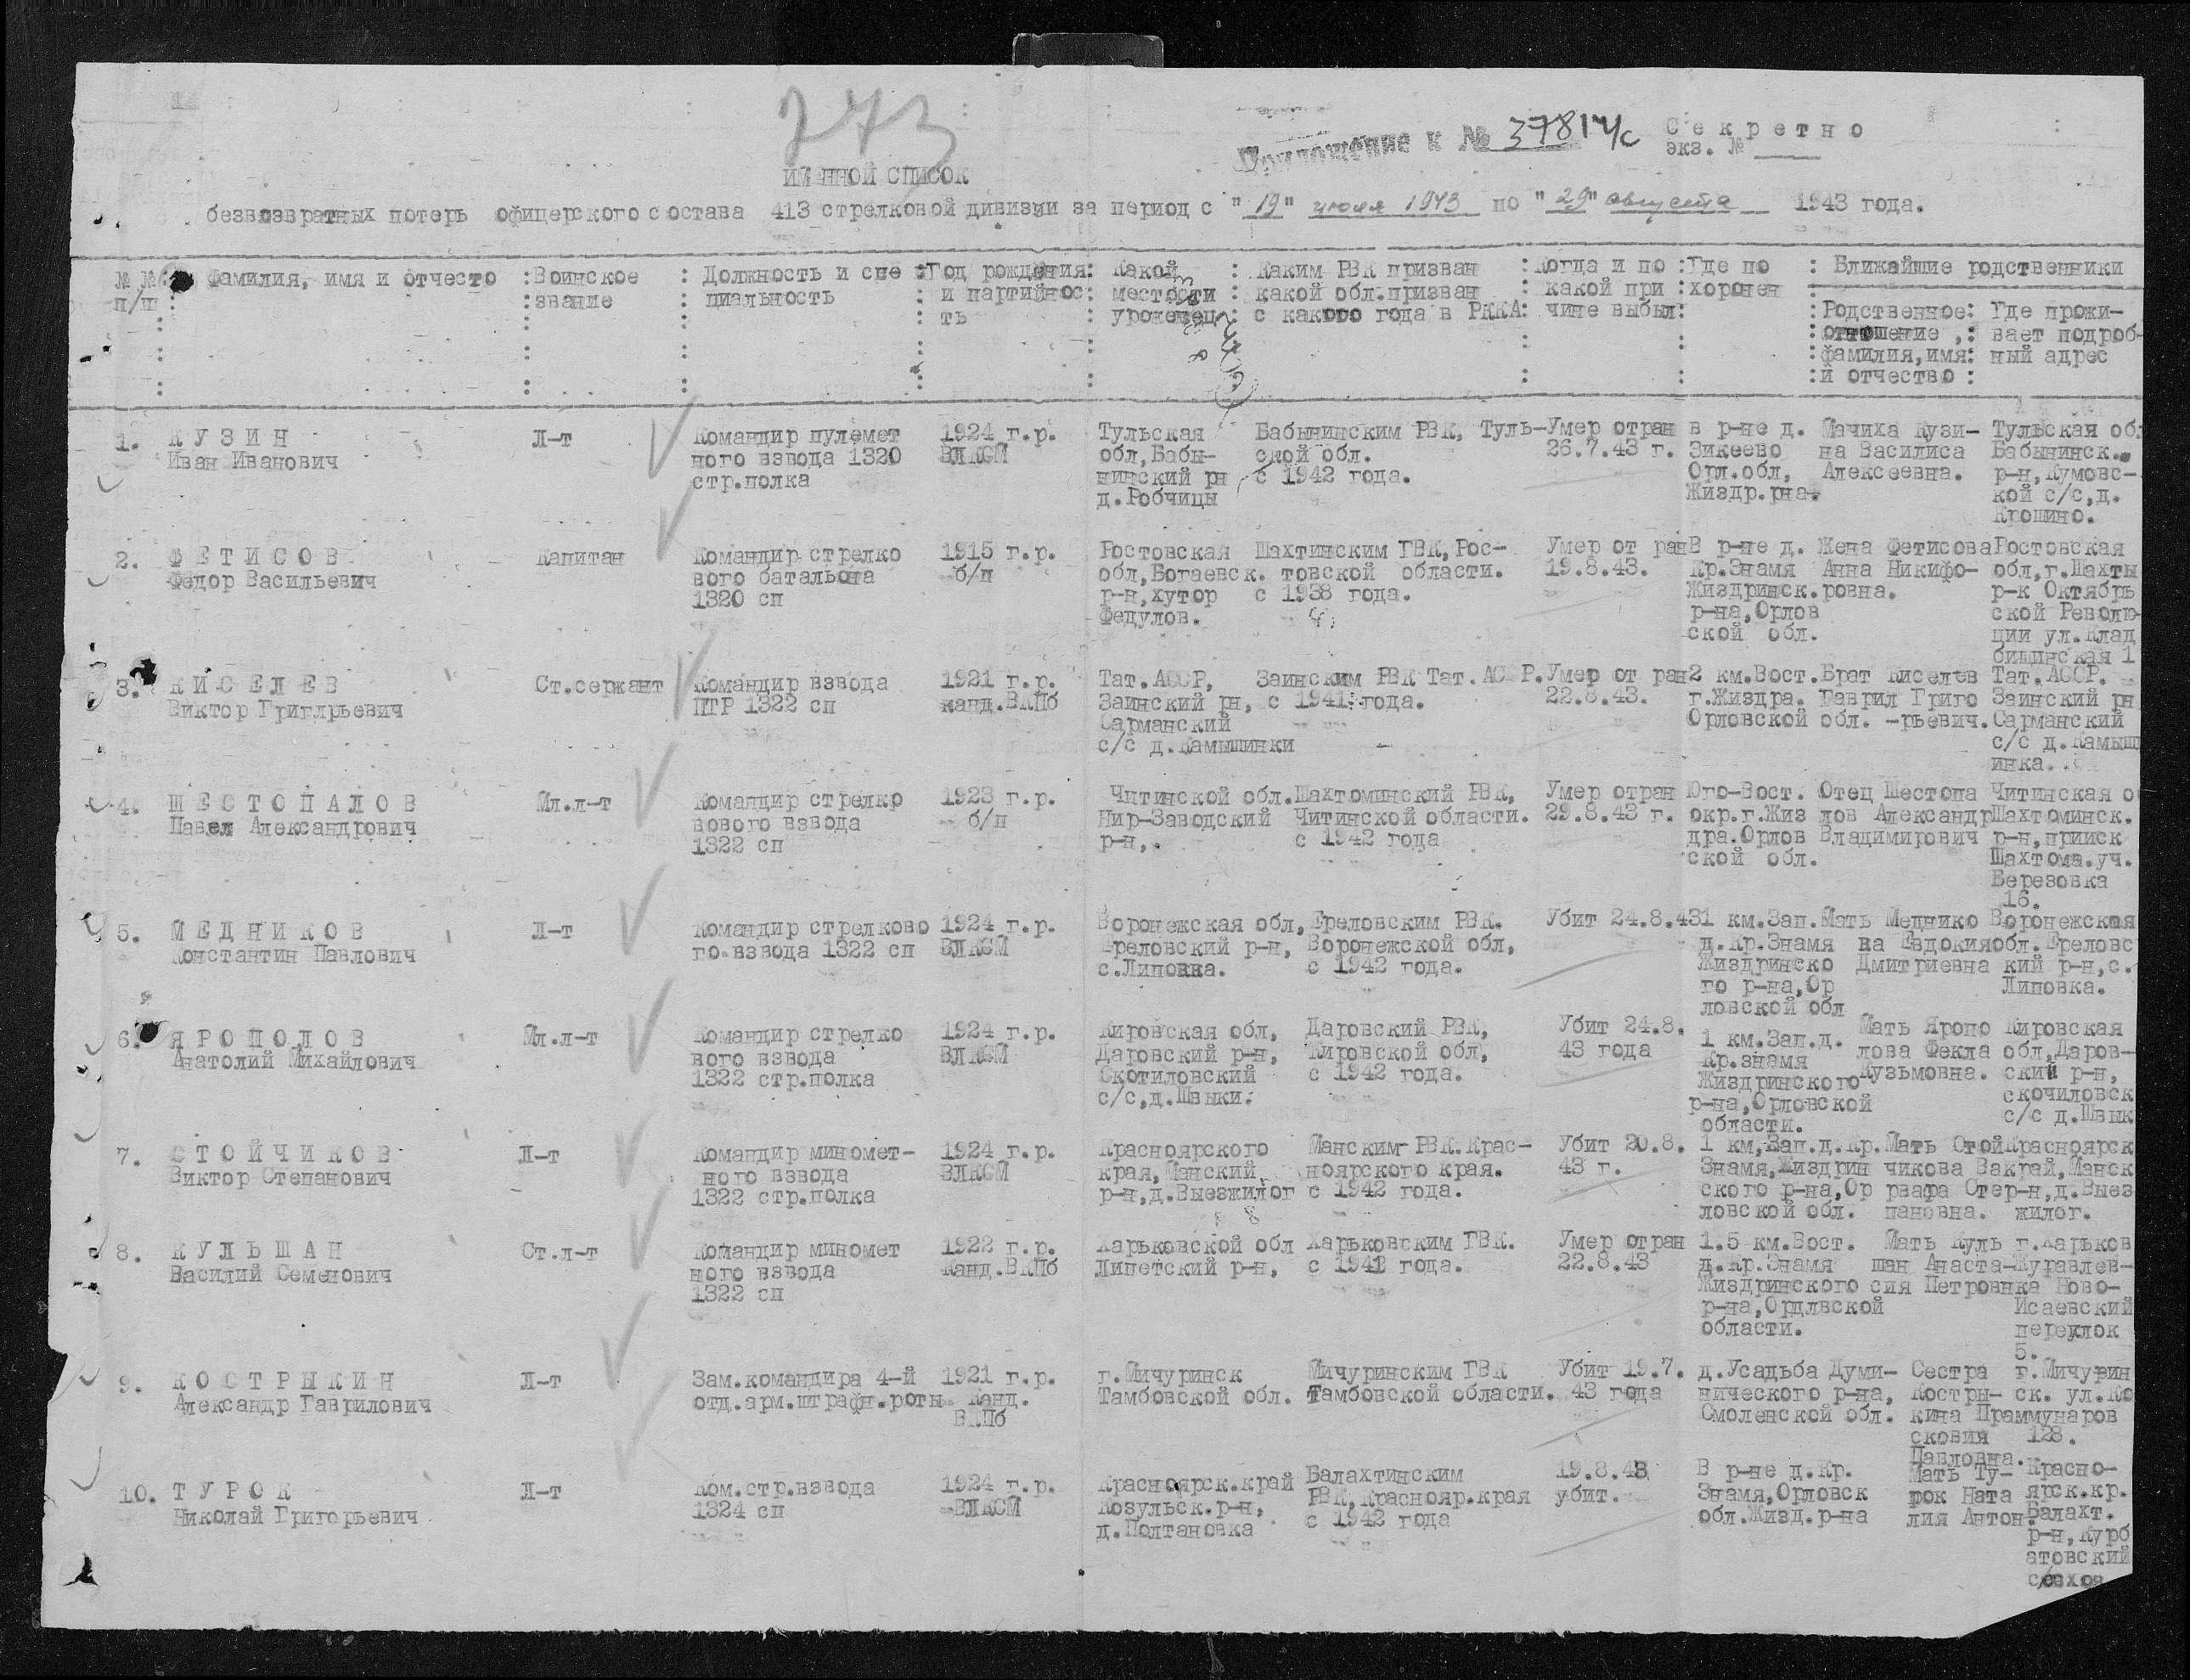
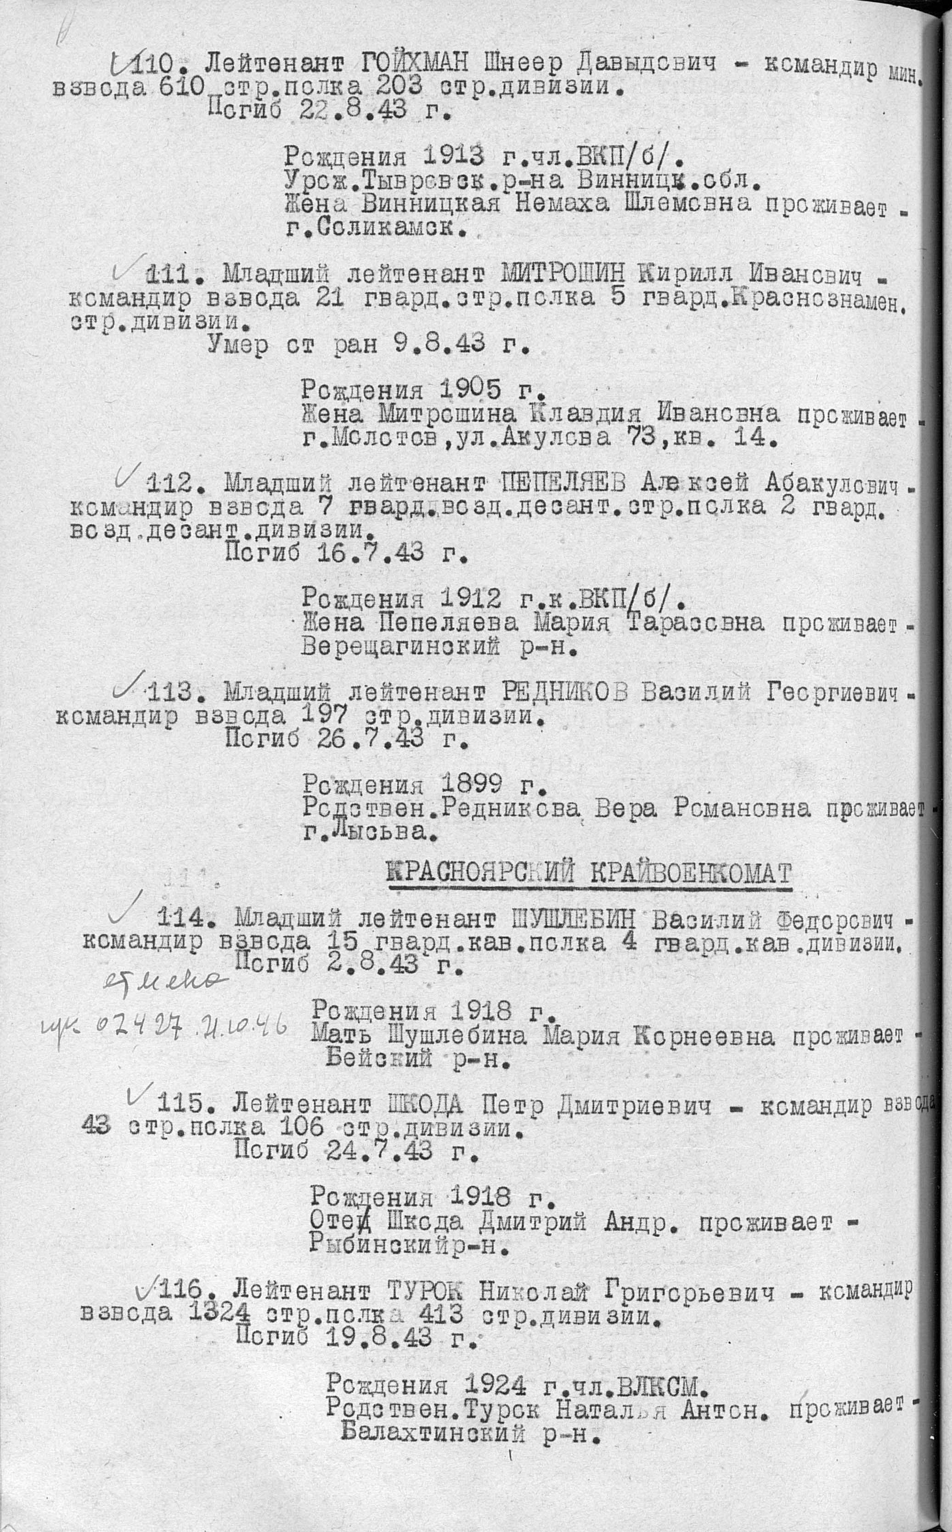
Информация из списков захоронения
Фамилия | Турок
Имя | Николай
Отчество | Григорьевич
Воинское звание | лейтенант
Дата смерти | 19.08.1943
Страна захоронения | Россия
Регион захоронения | Калужская обл.
Место захоронения | Жиздринский р-н, с. Улемль, воинское захоронение

Информация о захоронении
Страна захоронения | Россия
Регион захоронения | Калужская обл.
Номер захоронения в ВМЦ | 40-92/2014
Первичное место захоронения | Жиздринский р-н, с. Улемль,  воинское захоронение
Дата создания современного места захоронения | __.08.1943
Дата последнего захоронения | __.08.1943
Вид захоронения | братская могила
Количество могил | 1
Захоронено всего | неизвестно
Захоронено известных | 312
Захоронено неизвестных | неизвестно
Кто шефствует над захоронением | Администрация с.п. "Село совхоз  Коллективизатор" Жиздринского р-на  Калужской обл.

